Додаток №4

до Тендерної документації

ІНФОРМАЦІЯ ПРО ТЕХНІЧНІ, ЯКІСНІ ТА КІЛЬКІСНІ ХАРАКТЕРИ

ХАРАКТЕРИСТИКИ ПРЕДМЕТА ЗАКУПІВЛІ

Металопластикові двері – 6 шт;
Металопластикові вікна – 19 шт;
Металеві двері – 3 шт.

Код відповідно з «Єдиний закупівельний словник ДК 021:2015» - 44220000-8 столярні вироби.

ОПИС ПРЕДМЕТУ ЗАКУПІВЛІ

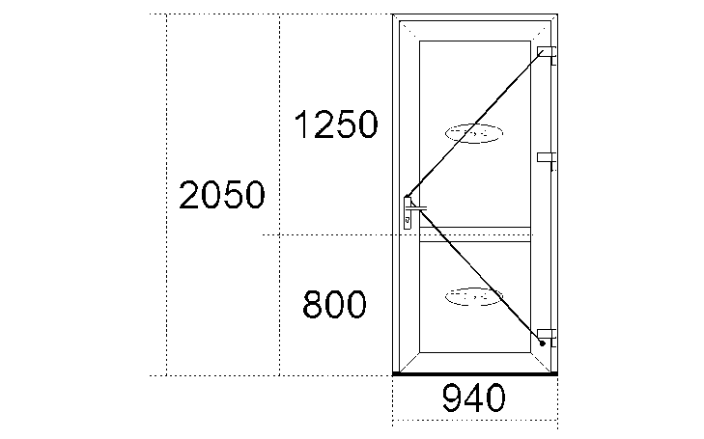  2 шт*1,93 м*м | 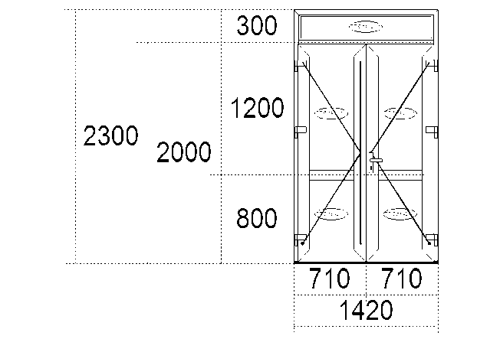  1шт*3,27 м*м
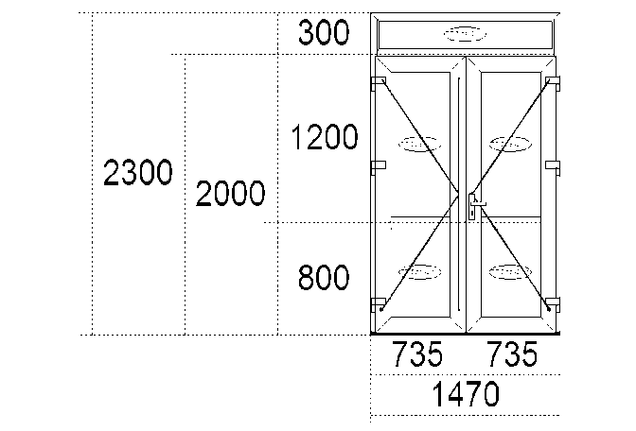  2 шт*3,38 м*м | 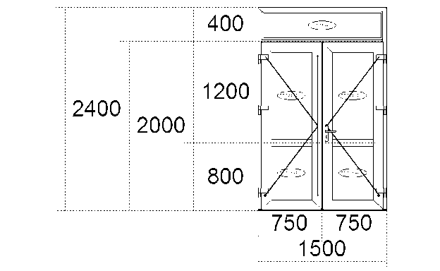  1 шт*3,6 м*м
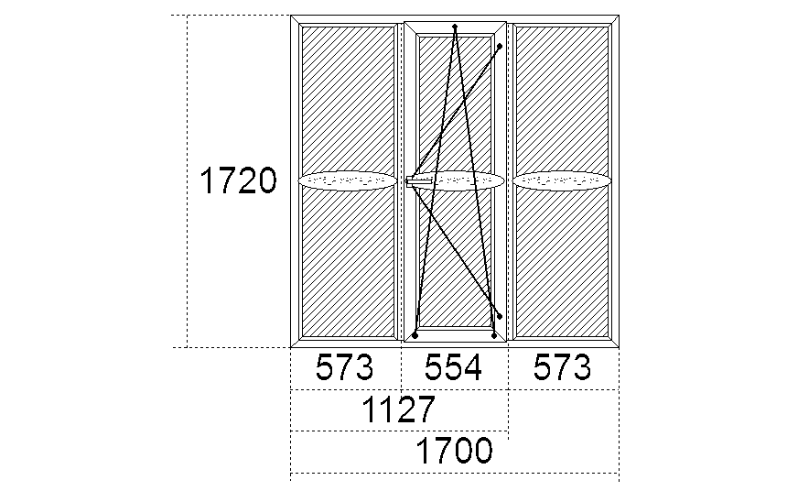  17 шт*2,92 м*м | 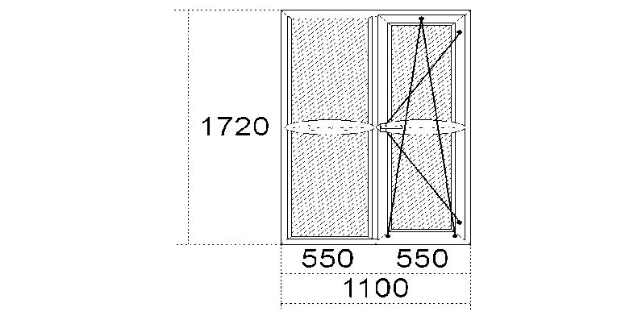  1 шт*1,89 м*м
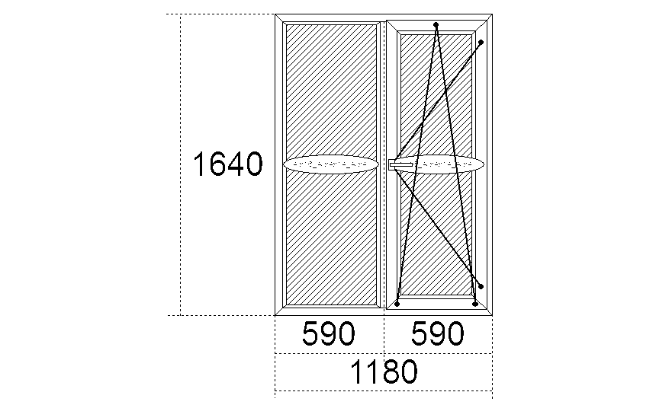

1шт*1,94 м*м

Технічні (якісні) характеристики товару:
Металоконструкції
• матеріал виконання – полівінілхлорид, скло
• гарантійний термін експлуатації вікон (віконних блоків включно із швом з’єднувальним) 10 років з дати встановлення;
• Кількість камер - 6;
- Конструктивна монтажна глибина - 70 мм;
- Товщина лицьової стінки -3,0 (-0,2) мм (клас А згідно п. 5.2.4 ДСТУ Б В.2.7-130:2007);
- Армування 1.2 мм.;
• Товщина склопакета не менше 42 мм (згідно ДБН В.2.6-31:2016 Теплова ізоляція будівель);
• Опір теплопередачі не менше 0,85 м^{2*}К/Вт (клас 2 згідно п.4.5 ДСТУ -130:2007);
• Звукоізоляція не менше 45 дБ;
• Ущільнення EPDM або TPE, колір сірий;
• Кількість контурів 2 контури ущільнення притвору;
• Фурнітура Roto, Vorne, Axorабо еквівалент, колір білий;
• Склопакет 4i-16ar-4-20ar-4i

Двері металеві - 2 шт

Розміри вироба:2100*1500м*м
Покриття: Фарба молоткова
Рама: Гнутий швелер 80*50*2
Каркас дверей-труба профільна 40*20
Товщина обшивки дверей: - Зовнішня – метал 2мм
Внутрішня-метал 1,5 мм
Наповнювач: Мінеральна вата
Спосіб замикання: Замок врізний з ручкою
Внутрішня металева штаба для фіксації одного полотна

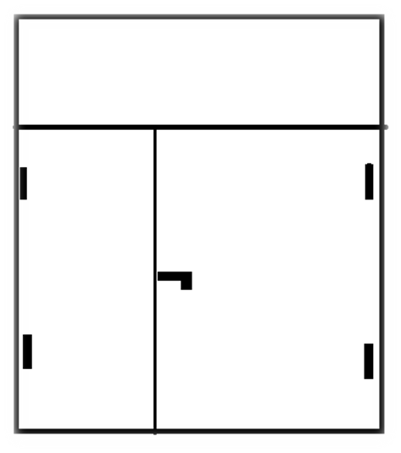
Двері металеві-1 шт

Розміри вироба: 2300*1450м*м
Покриття: Фарба молоткова
Рама: Гнутий швелер 80*50*2
Каркас дверей-труба профільна 40*20
Товщина обшивки дверей: -Зовнішня – метал 2мм
Внутрішня-метал 1,5 мм
Наповнювач:Мінеральна вата
Спосіб замикання: Замок врізний з ручкою
Внутрішня металева штаба для фіксації одного полотна-1 шт

Поставка товару здійснюється за адресою: Хмельницька область, місто Старокостянтинів.

УВАГА! В вартість продукції входять доставка, розвантаження, занесення в споруду та встановлення щоб уникнути проблемних питань щодо пошкодження товару. ПРОДАВЕЦЬ буде вважатись таким, що виконав зобов’язання з поставки товару, якщо він поставив, розвантажив, виконав демонтаж старих та встановив нові конструкції.

